Domov pro osoby se zdravotním postižením Horní Bříza, příspěvková organizace

U Vrbky 486, 33012 Horní Bříza IČO 00022578

Zápis v Obchodním rejstříku u Krajského soudu v Plzni, oddíl Pr., vložka 653

Název dodavatele:

SUCOM PRODUCTION s.r.o.

Objednávka 2024/116

Objednáváme:

Pracovní haleny 115ks

Pracovní šaty 125ks

Pracovní kalhoty 45ks

Šaty, zdravotníci 30ks

Předpokládaná cena 181 600 Kč s DPH.

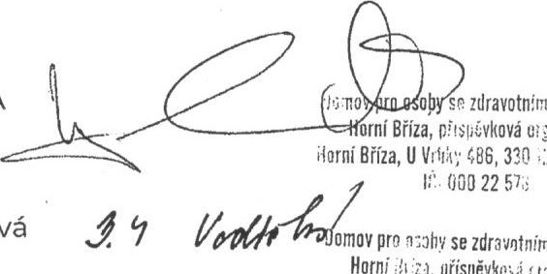

Šanizace

r.!

Horní

Bříza

zdravotním

S objednávkou souhlasím:

Příkazce operace Mgr. Radek Vyhnálek, MBA

Správce rozpočtu Ing. Jana Vodičková Šejbová

Horni in, piĺspëvkľ.l\á {,tganizace

Horní Břin. ü Vrbky 48G. 12 Horni Bříza IC: 000 578

Objednávku vystavil: Markéta Vilímová Domov pro osoby se zdravotním fifiza, příspěvková organizace

V Horní Bříze: 26.3. 2024 Horní Bříza, U vrbky 486, 330 12 Horní Bříza

* 000 22 578
* Telefon: +420 771 233 401 e-mail: uhrady@domovhb.cz

Fakturační údaje: 

Domov pro osoby se zdravotním postižením Horní Bříza, příspěvková organizace U Vrbky 486, 33012 Horní Bříza

Zápis v Obchodním rejstříku vedeném u Krajského soudu v Plzni, oddíl pr., vložka 653, IC: 00022578 Bankovní spojení : 14136371/0100

Prosíme o zaslání potvrzené objednávky zpět. Dodavatel souhlasí se zveřejněním této objednávky v Registru smluv v plném rozsahu. Zveřejnění zajistí objednatel. Datum : 3.4.2024 Podpis:

